АДМИНИСТРАЦИЯ
АЛЕЙНИКОВСКОГО СЕЛЬСКОГО ПОСЕЛЕНИЯ
РОССОШАНСКОГО МУНИЦИПАЛЬНОГО РАЙОНА
ВОРОНЕЖСКОЙ ОБЛАСТИ
ПОСТАНОВЛЕНИЕ
от 10.12.2024 года №162
х.Украинский

О внесении изменений в постановление администрации Алейниковского сельского поселения Россошанского муниципального района Воронежской области №74 от 11.12.2020 года «Об утверждении муниципальной программы Алейниковского сельского поселения «Энергосбережение и повышение энергетической эффективности в Алейниковском сельском поселении Россошанского муниципального района Воронежской области»
В соответствии со статьей 179 Бюджетного кодекса Российской Федерации, постановлением администрации Алейниковского сельского поселения от 02.12.2020 года № 64 «О порядке разработки, реализации и оценки эффективности муниципальных программ Алейниковского сельского поселения», в целях повышения эффективности расходов бюджета Алейниковского сельского поселения, администрация Алейниковского сельского поселения
П О С Т А Н О В Л Я Е Т:
- Внести в муниципальную программу Алейниковского сельского поселения «Энергосбережение и повышение энергетической эффективности в Алейниковском сельском поселении Россошанского муниципального района Воронежской области» утвержденную постановлением администрации Алейниковского сельского поселения от 11.12.2020 года № 74 следующие изменения:
1) Продлить срок действия программы до 2027г.
2) Изложить муниципальную программу в новой редакции согласно приложению.
2. Финансирование программы осуществляется в рамках бюджетных средств, предусмотренных в бюджете Алейниковского сельского поселения на очередной финансовый год.
- Опубликовать настоящее постановление в официальном вестнике администрации Алейниковского сельского поселения Россошанского муниципального района и разместить на официальном сайте в сети Интернет.
- Настоящее постановление вступает в силу после его официального опубликования.
- Контроль исполнения настоящего постановления возложить на главу Алейниковского сельского поселения.

Глава Алейниковского сельского поселения |  | Е.А.Венжега

Приложение

к постановлению администрации

Алейниковского сельского поселения

от 10.12.2024 года №162

ПАСПОРТ
муниципальной программы Алейниковского сельского поселения
«Энергосбережение и повышение энергетической эффективности в Алейниковском сельском поселении Россошанского муниципального района Воронежской области»(далее – Программа)

Ответственный исполнитель муниципальной программы | Администрация Алейниковского сельского поселения
Исполнители муниципальной программы | Администрация Алейниковского сельского поселения
Основные мероприятия программы | Основное мероприятие 1.Энергосбережение и повышение энергетической эффективности в бюджетной сфере.  Основное мероприятие 2.  Содержание уличного освещения.
Цель муниципальной программы | Обеспечение рационального использования топливно-энергетических ресурсов за счет реализации энергосберегающих мероприятий, повышения энергетической эффективности в секторах экономики Алейниковского сельского поселения  Обеспечение комфортного проживания населения, безопасного передвижения пешеходов и транспортных средств, улучшение архитектурного облика поселения в вечернее и ночное время суток.
Задачи муниципальной программы | Обеспечение рационального использования топливно-энергетических ресурсов.  Обеспечение учета всего объема потребляемых энергетических ресурсов, обеспечение мониторинга потребления энергетических ресурсов и их эффективного использования.  Сокращение потерь энергоресурсов посредством учета и наблюдения за показателями, характеризующими эффективность использования основных видов энергетических ресурсов и энергоемкости.  Обеспечение оптимальных условий жизнедеятельности населения в части соответствия уличного освещения нормативно-техническим требованиям.  Содержание уличного освещения с одновременным соблюдением лимита потребления электроэнергии.
Показатели (индикаторы) муниципальной программы | - удельная величина потребления органами местного самоуправления электрической энергии  (на кв.м площади)(с.Нижний Карабут, ул.Центральная, 28)  - удельная величина потребления органами местного самоуправления электрической энергии (на кв.м площади)(х.Украинский, пл.Молодежная, 6)  - удельная величина потребления органами местного самоуправления электрической энергии (на кв.м площади)(х.Украинский, пл.Молодежная, 1)  - доля освещенных частей улиц, проездов, на конец отчетного года в общей протяженности улиц, проездов.
Этапы и сроки реализации муниципальной программы | 2021 - 2027 годы
Объемы и источники финансирования муниципальной программы (в действующих ценах каждого года реализации муниципальной программы) | Объем финансирования Программы Алейниковского сельского поселения Россошанского муниципального района «Энергосбережение и повышение энергетической эффективности в Алейниковском сельском поселении», в том числе по источникам и годам финансирования (тыс. рублей):
  Год | Всего | Федеральный бюджет | Областной бюджет | Местный бюджет | Внебюджетные источники
  Всего | 1643,4 | 0 | 675,0 | 968,4 | 0
  2021 | 223,9 | 0 | 136,0 | 87,9 | 0
  2022 | 235,2 | 0 | 138,1 | 97,1 | 0
  2023 | 258,0 | 0 | 154,8 | 103,2 | 0
  2024 | 289,5 | 0 | 92,7 | 196,8 | 0
  2025 | 318,4 | 0 | 76,7 | 241,7 | 0
  2026 | 318,4 | 0 | 76,7 | 241,7 | 0
  2027 | 318,4 | 0 | 76,7 | 241,7 | 0

Приоритеты муниципальной политики, цели, задачи в сфере реализации
муниципальной программы Алейниковского сельского поселения Россошанского муниципального района

«Энергосбережение и повышение энергетической эффективности в Алейниковском сельском поселении»
Приоритеты муниципальной политики в сфере реализации Программы определены в соответствии с Федеральным законом от 23.11.2009 № 261-ФЗ «Об энергосбережении и о повышении энергетической эффективности и о внесении изменений в отдельные законодательные акты Российской Федерации», Федеральным законом от 26.03.2003 №35-ФЗ «Об электроэнергетике», Приказом Минэкономразвития России от 15 июля 2020 года № 425 "Об утверждении методических рекомендаций по определению целевого уровня снижения потребления государственными (муниципальными) учреждениями суммарного объема потребляемых ими энергетических ресурсов и воды", решением Совета народных депутатов Россошанского муниципального района Воронежской области от 12.12.2018 № 26 «Об утверждении Стратегии социально-экономического развития Россошанского муниципального района Воронежской области до 2035года».
В числе основных приоритетов определены следующие направления:
- создание условий для перевода экономики и, прежде всего, бюджетной сферы муниципального образования на энергосберегающий путь развития и обеспечение на этой основе снижения потребления топливно-энергетических ресурсов при соблюдении установленных санитарных правил и норм;
Исходя из основных приоритетов, сформулированы цели муниципальной программы:
1. Обеспечение рационального использования топливно-энергетических ресурсов за счет реализации энергосберегающих мероприятий, повышения энергетической эффективности в секторах экономики Алейниковского сельского поселения
2. Обеспечение комфортного проживания населения, безопасного передвижения пешеходов и транспортных средств, улучшение архитектурного облика поселения в вечернее и ночное время суток.
Достижение заявленных целей потребует решения следующих задач:
1. Обеспечение рационального использования топливно-энергетических ресурсов.
2. Обеспечение учета всего объема потребляемых энергетических ресурсов, обеспечение мониторинга потребления энергетических ресурсов и их эффективного использования.
3. Обеспечение оптимальных условий жизнедеятельности населения в части соответствия уличного освещения нормативно-техническим требованиям.
4. Содержание уличного освещения с одновременным соблюдением лимита потребления электроэнергии.
Сведения о показателях (индикаторах) муниципальной программы
Алейниковского сельского поселения Россошанского муниципального района «Энергосбережение и повышение энергетической эффективности в Алейниковском сельском поселении» и их значения указаны в Приложении 1 к Программе.

Методики расчета показателей (индикаторов) муниципальной программы Алейниковского сельского поселения Россошанского муниципального района «Энергосбережение и повышение энергетической эффективности в Алейниковском сельском поселении» указаны в Приложении 2 к Программе.

Перечень основных мероприятий, реализуемых в рамках муниципальной программы Алейниковского сельского поселения Россошанского муниципального района «Энергосбережение и повышение энергетической эффективности в Алейниковском сельском поселении» указаны в Приложении 3 к Программе.

Расходы бюджета Алейниковского сельского поселения на реализацию муниципальной программы Алейниковского сельского поселения Россошанского муниципального района «Энергосбережение и повышение энергетической эффективности в Алейниковском сельском поселении» указаны в приложении 4 к Программе.

Приложение1 к муниципальной программе

Алейниковского сельского поселения Россошанского муниципального района «Энергосбережение и повышение энергетической эффективности в Алейниковском сельском поселении»

Сведения о показателях (индикаторах) муниципальной программы

Алейниковского сельского поселения Россошанского муниципального района «Энергосбережение и повышение энергетической эффективности в Алейниковском сельском поселении» и их значениях

Статус | Наименование муниципальной программы, подпрограммы, основного мероприятия, показателя (индикатора) |  | Пункт Федерального плана статистических работ | Ед. измерения | Значения показателя (индикатора) по годам реализации муниципальной программы |  |  |  |  |  |  | Показатель (индикатор) предусмотрен
 |  |  |  |  | 2021 | 2022 | 2023 | 2024 | 2025 | 2026 | 2027 | стратегией социально-экономического развития Россошанского муниципального района период до 2035 года | перечнем показателейэффективностидеятельности органов местного самоуправления, перечнем региональных показателей эффективности развития
1 | 2 |  | 4 | 5 | 6 | 7 | 8 | 9 | 10 | 11 | 12 | 13 | 14
 |  | МУНИЦИПАЛЬНАЯ ПРОГРАММА Алейниковского сельского поселения Россошанского муниципального района «Энергосбережение и повышение энергетической эффективности в Алейниковском сельском поселении»
 |  | Основное мероприятие 1. Энергосбережение и повышение энергетической эффективности в бюджетной сфере
1.1 | Удельная величина потребления органами местного самоуправления электрической энергии  (на кв.м площади)(с.Нижний Карабут, ул.Центральная, 28) |  |  | кВт.ч/кв.м | 13,19 | 13,08 | 12,87 | 12,87 | 12,87 | 12,87 | 12,87
1.2 | Удельная величина потребления органами местного самоуправления электрической энергии (на кв.м площади)(х.Украинский, пл.Молодежная, 6) |  |  | Втч/м2/ГСОП | 73,50 | 70,18 | 63,55 | 63,55 | 63,55 | 63,55 | 63,55
1.3 | Удельная величина потребления органами местного самоуправления электрической энергии (на кв.м площади)(х.Украинский, пл.Молодежная, 1) |  |  | Втч/м2/ГСОП
 |  | Основное мероприятие 2. Содержание уличного освещения.
2.1 | Доля протяженности освещенных частей улиц, проездов, на конец отчетного года в общей протяженности улиц, проездов. |  |  | % | 77 | 77 | 77 | 77,1 | 77,1 | 77,1 | 77,1 | +

Приложение 2 к муниципальной программе

Алейниковского сельского поселения Россошанского муниципального района «Энергосбережение и повышение энергетической эффективности в Алейниковском сельском поселении»

Методики расчета показателей (индикаторов) муниципальной программы

Алейниковского сельского поселения Россошанского муниципального района «Энергосбережение и повышение энергетической эффективности в Алейниковском сельском поселении»
N п/п | Наименование муниципальной программы, подпрограммы, основного мероприятия, показателя (индикатора) | Единицы измерения | Алгоритм расчета показателя (индикатора), источники данных для расчета показателя (индикатора) | Срок предоставления информации о фактическом значении показателя (индикатора) за отчетный год | Орган, ответственный за сбор данных для расчета показателя (индикатора)
1 | 2 | 3 | 4 | 5 | 6

МУНИЦИПАЛЬНАЯ ПРОГРАММА Алейниковского сельского поселения Россошанского муниципального района «Энергосбережение и повышение энергетической эффективности в Алейниковском сельском поселении»

Основное мероприятие 1. Энергосбережение и повышение энергетической эффективности в бюджетной сфере
1.1 | Удельная величина потребления органами местного самоуправления электрической энергии  (на кв.м площади) (с.Нижний Карабут, ул.Центральная, 28) | кВтч/ кв.м | 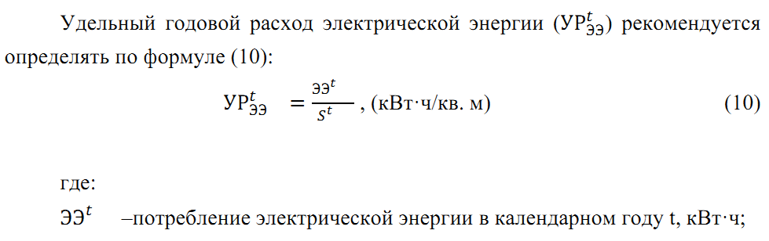  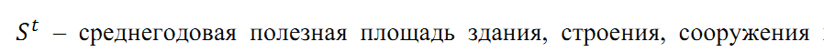 | 20 января года следующего за отчетным | администрация Алейниковского сельского поселения
1.2 | Удельная величина потребления органами местного самоуправления тепловой энергии (на кв.м площади)(х.Украинский, пл.Молодежная, 6) | Втч/м2/ГСОП | 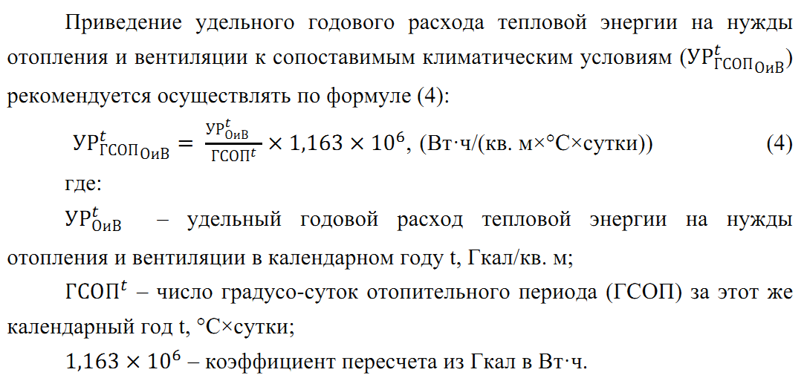 | 20 января года следующего за отчетным | администрация Алейниковского сельского поселения
1.3 | Удельная величина потребления органами местного самоуправления тепловой энергии (на кв.м площади)(х.Украинский, пл.Молодежная, 1) |  |  | 20 января года следующего за отчетным | администрация Алейниковского сельского поселения

Основное мероприятие 2. Содержание уличного освещения
1.2.1 | Доля освещенных частей улиц, проездов на конец отчетного года в общей протяженности улиц, проездов. | % | Фчс  До = ---------------*100, где  Нчс  До - доля освещенных частей улиц, проездов, на конец отчетного года в общей протяженности улиц, проездов.  Фчс - фактическое число светильников, установленных на территории поселения, с учетом светильников, находящихся в исправном состоянии  Нчс - нормативное число светильников, необходимых к установке на территории поселения | 20 января года следующего за отчетным | администрация Алейниковского сельского поселения

Приложение 3 к муниципальной программе

Алейниковского сельского поселения Россошанского муниципального района Воронежской области

«Энергосбережение и повышение энергетической

эффективности в Алейниковском сельском поселении»

Перечень основных мероприятий подпрограмм и мероприятий, реализуемыхв рамках муниципальной программы Алейниковского сельского поселения Россошанского муниципального района «Энергосбережение и повышение энергетической эффективности в Алейниковском сельском поселении»
Статус | Наименование основного мероприятия муниципальной программы, подпрограммы, основного мероприятия подпрограммы | Наименование мероприятия/содержание основного мероприятия | Срок реализации | Исполнитель | Ожидаемый результат реализации основного мероприятия/мероприятия
1 | 2 | 3 | 4 | 5 | 6
МУНИЦИПАЛЬНАЯ ПРОГРАММА Алейниковского сельского поселения Россошанского муниципального района «Энергосбережение и повышение энергетической эффективности в Алейниковском сельском поселении»
Основное мероприятие 1. | Энергосбережение и повышение энергетической эффективности в бюджетной сфере | Формирование оптимальной величины потребления энергетических ресурсов | 2021 – 2027 годы | администрация Алейниковского сельского поселения | Снижение удельных показателей потребления электрической, тепловой энергии, и воды.
Основное мероприятие 2. | Содержание уличного освещения | Оплата электроэнергии, израсходованной на уличное освещение, замена существующего физически и морально устаревшего оборудования на современное, имеющее больший ресурс работы и надежности, и т.п. | 2021 – 2027 годы | администрация Алейниковского сельского поселения | Создание благоприятных условий проживания населения на территории поселения. Улучшение состояния уличного освещения поселения.

Приложение 4 к муниципальной программе

Алейниковского сельского поселения Россошанского муниципального района «Энергосбережение и повышение энергетической эффективности в Алейниковском сельском поселении»

Расходы бюджета Алейниковского сельского поселения на реализацию муниципальной

программы Алейниковского сельского поселения Россошанского муниципального района «Энергосбережение и повышение энергетической эффективности в Алейниковском сельском поселении»
Статус | Наименование муниципальной программы, подпрограммы, основного мероприятия | Наименование ответственного исполнителя, исполнителя - главного распорядителя средств бюджета Алейниковского сельского поселения | Всего | Расходы бюджета, тыс. руб.
 |  |  |  |  |  | В том числе по годам реализации
 |  |  |  | 2021 (первый  год реал  изации) | 2022  (второй год реализации) | Третий год реализации  (2023) |  |  |  | Четвертый год реализации (2024) |  |  |  | 2025  (пятый  год реализа  ции) | 2026  (шестой год реализа  ции) | 2027(седьмой год реализации)
 |  |  |  |  |  | Всего (бюджетные ассигнования, предусмотренные решением СНД о бюджете Алейниковского сельского поселения | В том числе по источникам |  |  | Всего (бюджетные ассигнования, предусмотренные решением СНД о бюджете Алейниковского сельского поселения | В том числе по источникам |  |  | 2025  (пятый  год реализа  ции) | 2026  (шестой год реализа  ции) | 2027(седьмой год реализации)
 |  |  |  |  |  |  | Федер  альн  ый бюджет | Обла  стной бюджет | Мест  ный бюджет |  | Феде  раль  нный бюджет | Обла  стной бюджет | Мест  ный бюджет | 2025  (пятый  год реализа  ции) | 2026  (шестой год реализа  ции) | 2027(седьмой год реализации)
1 | 2 | 3 | 4 | 5 | 6 | 7 | 8 | 9 | 10 | 11 | 12 | 13 | 14 | 15 | 16 | 17
МУНИЦИПАЛЬНАЯ ПРОГРАММА | «Энергосбережение и повышение энергетической эффективности в Алейниковском сельском поселении» | Всего | 1643,4 | 223,9 | 235,2 | 258,0 |  | 154,8 |  | 289,5 |  | 92,7 |  | 318,4 | 318,4 | 318,4
МУНИЦИПАЛЬНАЯ ПРОГРАММА |  | в том числе по ГРБС | 1643,4 | 223,9 | 235,2 | 258,0 |  | 154,8 |  | 289,5 |  | 92,7 |  | 318,4 | 318,4 | 318,4
МУНИЦИПАЛЬНАЯ ПРОГРАММА |  | администрация Алейниковского сельского поселения
Основное мероприятие 1. | Энергосбережение и повышение энергетической эффективности в бюджетной сфере | Всего | 1643,4 | 223,9 | 235,2 | 258,0 |  | 154,8 |  | 289,5 |  | 92,7 |  | 318,4 | 318,4 | 318,4
Основное мероприятие 1. |  | в том числе по ГРБС: | 1643,4 | 223,9 | 235,2 | 258,0 |  | 154,8 |  | 289,5 |  | 92,7 |  | 318,4 | 318,4 | 318,4
Основное мероприятие 1. |  | администрация Алейниковского сельского поселения
Основное мероприятие 2 | Содержание уличного освещения | Всего
Основное мероприятие 2 | Содержание уличного освещения | в том числе по ГРБС:
Основное мероприятие 2 | Содержание уличного освещения | администрация Алейниковского сельского поселения

